STM-like

–

LUẬT CHƠI

**TABLE OF CONTENTS**

1. GIỚI THIỆU CHUNG 3

1.1 Số Lượng Người Chơi 3

1.2 Chế độ chơi 3

1.3 Camera 3

1.4 Tính năng phụ 3

2. LUẬT CHƠI 4

2.1 Tổng quan 4

2.2 Thành phần bàn chơi 6

2.2.1 Sân chơi 6

2.2.2 UI chọn bài 7

2.3 Tổng quan về luật chơi 7

2.3.1 Điều kiện kết thúc & chiến thắng 7

2.3.2 Ván chơi 8

3. Timeline trận đấu 19

3.1 Khởi đầu ván chơi 19

3.2 Các vòng chơi 19

4. Sử dụng thẻ bài 20

4.1 Tháp trụ 20

4.1.1 Nâng cấp tháp trụ 22

4.1.2 Bán trụ 22

4.2 Thẻ quái vật 22

4.3 Thẻ phép thuật 23

# 

# GIỚI THIỆU CHUNG

* Là một game chiến thuật trong thời gian thực
* Trong game, 2 người chơi sẽ thi đấu với nhau bằng cách phòng thủ các đợt quái vật để tìm ra người chiến thắng

## Số Lượng Người Chơi

* 2 người chơi

## Chế độ chơi

* PvP

## Camera

* Trò chơi có góc nhìn top-down
* Màn hình của thiết bị là theo chiều dọc

## Tính năng phụ

* Thu thập & nâng cấp thẻ bài

# LUẬT CHƠI

## Tổng quan

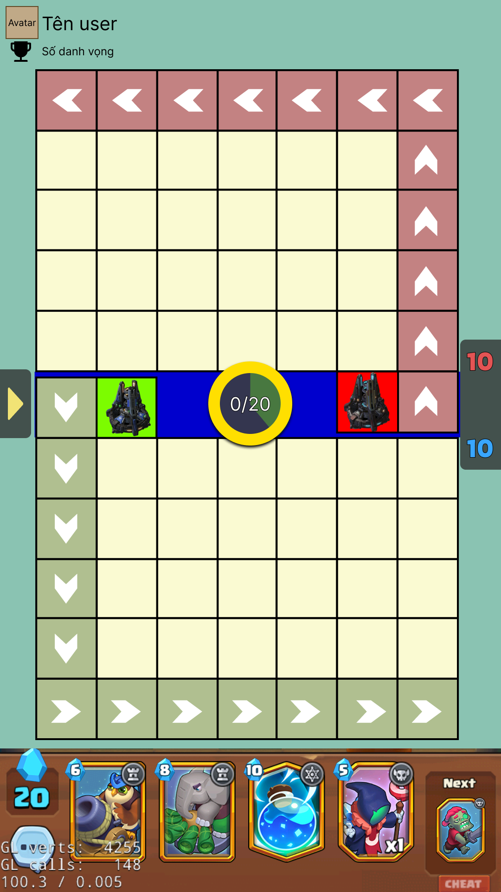

* GUI chiến đấu được chia thành 2 vùng riêng biệt
* Khu vực phía trên là khu vực phòng thủ của đối thủ
* Khu vực bên dưới là khu vực phòng thủ của người chơi
* Chính giữa là 2 CỔNG RA QUÁI và Thời Gian Đếm Ngược ra quái
* Mỗi bên sẽ có 1 TRỤ CHÍNH .Quái sau khi xuất hiện từ CỔNG sẽ đi theo đường cố định đến TRỤ CHÍNH
* Vị trí của CỔNG RA QUÁI và TRỤ CHÍNH luôn cố định trong mọi ván chơi
* Khi quái đến TRỤ CHÍNH sẽ làm mất máu của TRỤ CHÍNH
* Mỗi trận đánh có **20** đợt quái, quái sẽ ra cùng lúc cả 2 bên
* Boss sẽ ra vào đợt **5 – 10 – 15 – 20**
* Sau 20 đợt quái bên nào Trụ còn nhiều máu hơn sẽ thắng, nếu bằng sẽ hòa
* Cứ 20s sẽ xuất hiện đợt quái mới bất kể đợt quái cũ đã kết thúc chưa
* Bên tiêu diệt quái trước có thể gọi nhanh đợt quái tiếp theo cho cả 2 bên
* Số lượng quái sinh ra tấn công bên địch phụ thuộc vào số lượng trụ và cấp tiến hóa của trụ người chơi đã xây trên map
* Người chơi xây được nhiều công trình hơn – cấp tiến hóa công trình cao hơn thì mỗi đợt quái tấn công bên địch sẽ đông hơn và quái mạnh hơn
* Người chơi dùng Năng Lượng (NL) dùng để xây dựng, tiến hóa công trình, gọi quái, thả phép
* Thông qua tiêu diệt quái, người chơi sẽ nhận được NL tương ứng với loại quái đó. Quái càng mạnh, khi bị tiêu diệt, sẽ tạo ra càng nhiều NL
* Tiêu diệt quái do người chơi thả sẽ không nhận NL
* Trụ phòng thủ có 3 cấp tiến hóa trong màn chơi
* Tăng Cấp tiến hóa sẽ tăng sát thương (ảnh hưởng), tầm bắn, tốc bắn
* Mỗi trụ có cấp độ khác nhau do người chơi nâng cấp bên ngoài mang vào
* Quái do người chơi thả ra có cấp độ khác nhau do người chơi nâng cấp bên ngoài
* Số lượng quái sinh ra từ thẻ người chơi sẽ tăng dần theo số lượng công trình người chơi đang có (đồng thời NL yêu cầu tăng theo)
* Thẻ quái của người chơi sẽ phù hợp với sức mạnh tăng dần trong trận chiến
* Khi máu TRỤ CHÍNH bị mất, người chơi sẽ được cộng bù lại 10 NL

## Thành phần bàn chơi

### Sân chơi



* Mỗi màn chơi sẽ bao gồm 2 bãi đất **7x5** nằm đối diện nhau
* Bãi đất bên trên là khu vực phòng thủ của đối thủ
* Bãi đất bên dưới là khu vực phòng thủ của người chơi
* Hai bãi đất được ngăn cách bởi một con sông
* Trên sông sẽ có 2 cổng ra quái, màu xanh của người chơi và màu đỏ của đối thủ

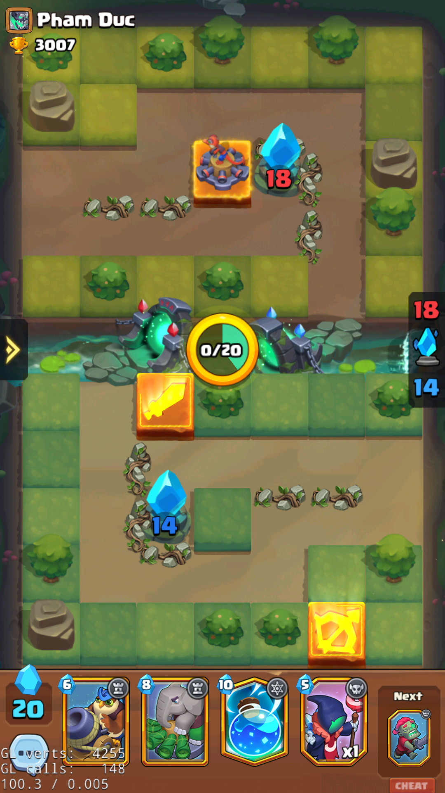 

* Ở giữa sông sẽ hiện thị đồng hồ đếm ngược thời gian còn lại của vòng hiện tại, đồng thời hiển thị số vòng hiện tại

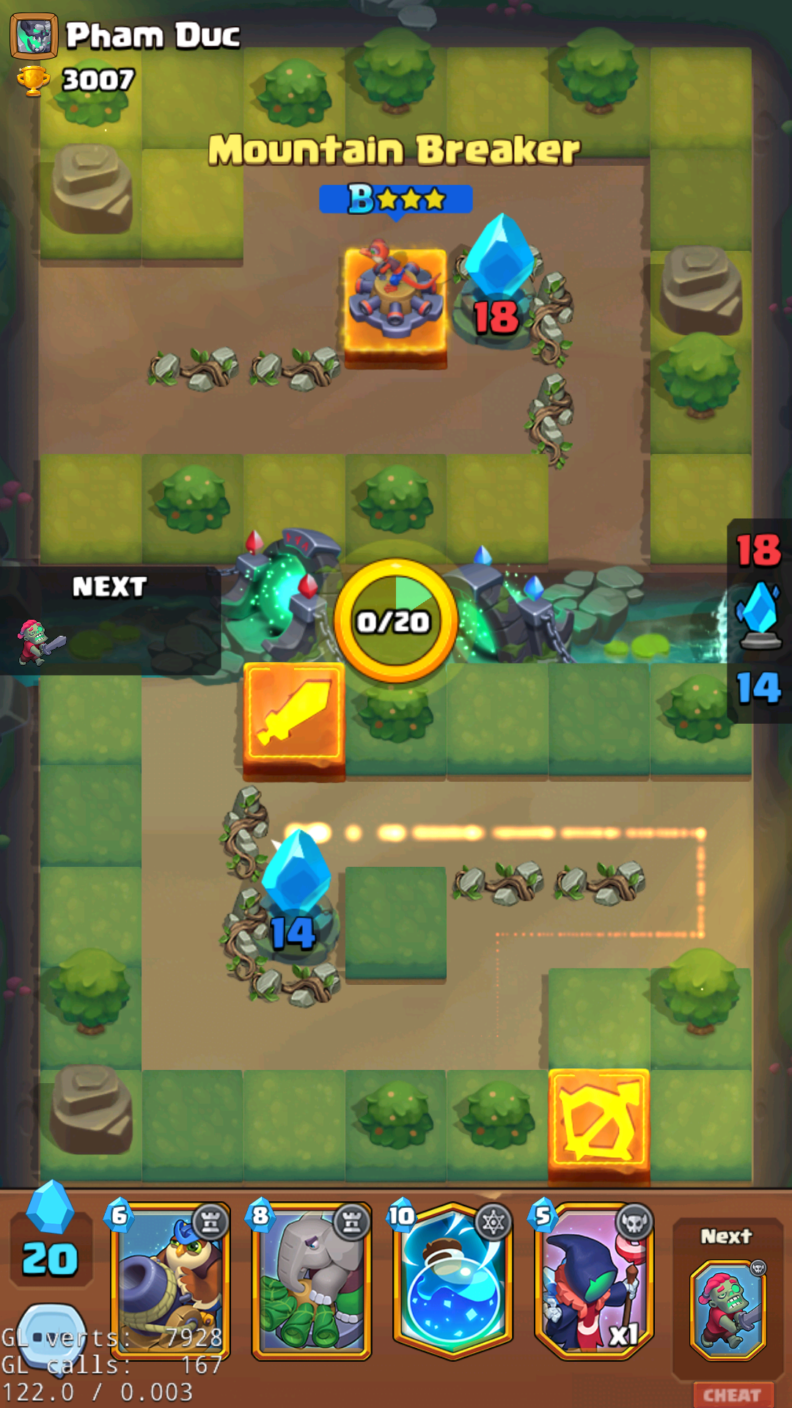

* Bên phải con sông sẽ hiển thị số máu của 2 người chơi hiện tại



* Bên trái con sông hiển thị thông tin loại quái sẽ xuất hiện ở lượt tiếp theo

 

* + Ở trạng thái bình thường, ở đây sẽ hiện một nút mũi tên thu gọn. User có thể nhấn vào nút mũi tên này để mở Bảng Thông Tin Lượt Quái Tiếp Theo
  + Bảng thông tin lượt quái tiếp theo bao gồm các hình ảnh loại quái sẽ xuất hiện trong lượt tiếp theo (không gồm số lượng).
  + Bảng sẽ đóng lại sau 2s hiện ra hoặc khi user tap lên bảng 1 lần nữa.
  + Trong mỗi round quái, ở thời điểm 2s trước khi quái vật cuối cùng của round đó xuất hiện, bảng thông tin sẽ tự động hiện ra. Bảng sẽ đóng lại sau 2s hoặc khi được user tap lên.
* Mỗi bên sẽ có một TRỤ CHÍNH là điểm đến mà quái vật sẽ hướng tới. TRỤ CHÍNH của người chơi sẽ nằm bên dưới góc phải, còn của đối thủ sẽ nằm ở bên trên góc trái
* Góc trên cùng bên trái màn hình sẽ hiển thị tên của đồng đội và số điểm chiến công của họ

### UI chọn bài



* Giao diện chọn bài của người chơi sẽ nằm ở phần phía dưới màn hình
* KHU VỰC CHỌN BÀI: bao gồm **4** lá thẻ bài, những thẻ bài này chính là những thẻ bài mà hệ thống bốc ra từ BỘ BÀI
* LÁ TIẾP THEO: hiển thị lá bài tiếp theo xuất hiện trên KHU VỰC CHỌN BÀI
* SỐ NĂNG LƯỢNG: thể hiện số NĂNG LƯỢNG mà người chơi đang sở hữu, và được cập nhật liên tục theo diễn biến trận đấu

## Tổng quan về luật chơi

### Điều kiện kết thúc & chiến thắng

* Điều kiện kết thúc: Trò chơi sẽ kết thúc ngay khi có một người chơi có số máu về 0 hoặc khi vòng 20 kết thúc
* Điều kiện thắng: Người thua cuộc là người để số máu của mình về 0 trước hoặc có số máu ít hơn khi vòng 20 kết thúc

### Ván chơi

#### Cổng Ra Quái

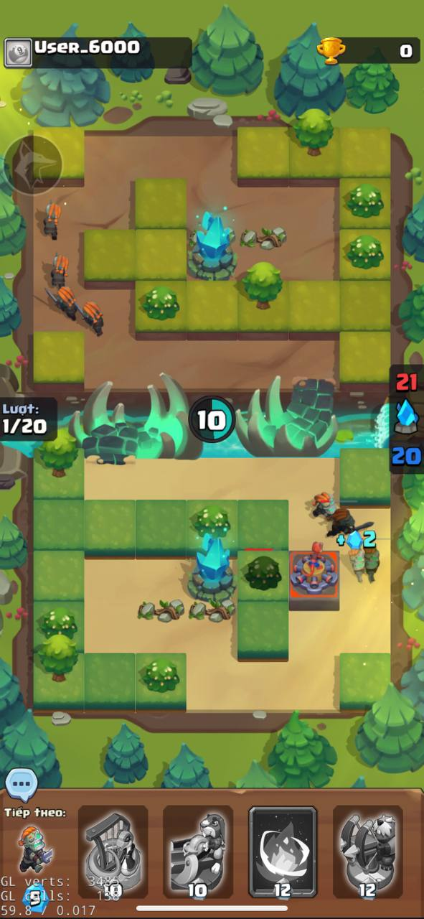

* Là nơi quái sẽ xuất hiện
* Cổng Ra Quái luôn nằm ở vị trí nhất định trong mọi ván chơi
* Quái sẽ cùng lúc đi ra từ 2 phía ngay khi vòng mới bắt đầu
* Quái ra từ 2 bên là cùng loại – Số lượng sẽ khác nhau tùy thuộc vào điểm lực chiến của người chơi
* Quái sẽ đi ra từ CỔNG RA và hướng tới TRỤ CHÍNH
* Khi đến nhà chính sẽ gây mất máu TRỤ CHÍNH
* Quái sẽ ra theo đợt, mỗi đợt cách nhau *20s*
* Sau khi quái ra đồng hồ đếm ngược sẽ bắt đầu chặt từ *20s* trở về *0s*
* Khi hết 20s nếu quái chưa bị tiêu diệt hết sẽ tiếp tục đợt tiếp theo
* Trong trường hợp 1 bên kết thúc đợt quái (tiêu diệt hết quái HỆ THỐNG) người chơi có thể bắt đầu đợt quái mới sớm hơn 20s
  + Đồng hồ đếm ngược sẽ có nhấp nháy viền vàng để hướng user tap vào
* Mỗi màn chơi có 20 đợt quái

#### Quái hệ thống

* Quái sẽ đi theo đường mũi tên cố định tiến tới TRỤ CHÍNH gây mất 01 máu cho TRỤ CHÍNH nếu đi đến nơi
* Quái sẽ bị tấn công bởi các tháp trụ được người chơi đặt
* 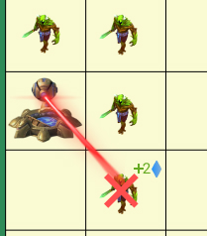Khi Quái bị tiêu diệt, người chơi sẽ nhận được Năng Lượng
* Có FX cộng năng lượng xanh tại vị trí quái chết
* Năng lượng sử dụng để xây dựng công trình – dùng phép thuật – Thả Quái – Đặt Bẫy
* Loại quái sinh ra từ hệ thống sẽ giống nhau ở cả 2 bên
* Số lượng và Cấp Quái Hệ Thống (không tính Boss) của đối phương sẽ phụ thuộc vào tổng cấp của các trụ trên sân chơi của người chơi (cấp tối đa của quái là 5)

|  |  |  |
| --- | --- | --- |
| Tổng cấp trụ | Số lượng quái (hệ thống và thẻ bài) | Cấp quái |
| 5 | X2 | 2 (x5hp) |
| 10 | X3 | 3 (x10hp) |
| 15 | X4 |  |
| 20 | X5 | 4 (x20hp) |
| 25 | X6 |  |
| 30 | X7 | 5 (x30hp) |

* Có nhiều loại quái với các đặc tính khác nhau => cách xử lý dùng công trình khác nhau
* Loại quái khác nhau NL nhận về sẽ khác nhau
* Quái càng mạnh sẽ cho NL càng nhiều

#### Boss

* Tương tự quái boss cũng đi ra từ Cổng Ra Quái và bị tấn công bởi các trụ do người chơi xây
* Người chơi khi tiêu diệt được boss cũng nhận được NL
* Boss khi chạm vào Trụ Chính sẽ gây mất 5 máu

#### Sự va chạm giữa các quái vật (Quái vật đi xuyên qua nhau)

* (Quái bay sẽ đi xuyên qua nhau)
* Quái vật đi bộ sẽ có các kích cỡ, khối lượng và tốc độ di chuyển khác nhau
* Kích cỡ của quái sẽ tỉ lệ thuận với khối lượng và tỉ lệ nghịch với tốc độ (quái to sẽ nặng và chậm, quái nhỏ sẽ nhẹ và nhanh)
* Quái vật sẽ không đi xuyên qua nhau mà sẽ va chạm vào nhau
* Khi không chạm vào nhau thì quái vật sẽ luôn ưu tiên di chuyển ở giữa ô
* Khi va chạm vào nhau, quái đi nhanh sẽ đẩy quái đi chậm phía trước mình đi nhanh lên, đồng thời quái đi chậm đứng trước sẽ kìm hãm tốc độ của quái đi nhanh phía sau
* Mức độ tăng(giảm) tốc độ khi va chạm vào nhau sẽ dựa vào bảo toàn động lượng
* Hành trình vượt qua:
  + Khi tiếp xúc và có sự thay đổi tốc độ, quái đi nhanh phía sau sẽ bắt đầu đổi hướng sang bên trái hoặc phải (bên gần hơn hoặc nếu đang ở giữa thì chọn ngẫu nhiên)
  + Quái vật đi nhanh sẽ liên tục đi lệch cho tới khi vượt qua quái vật đi chậm
  + Sau khi đã vượt qua quái đi chậm, quái đi nhanh sẽ đổi hướng di chuyển để đi về giữa đường

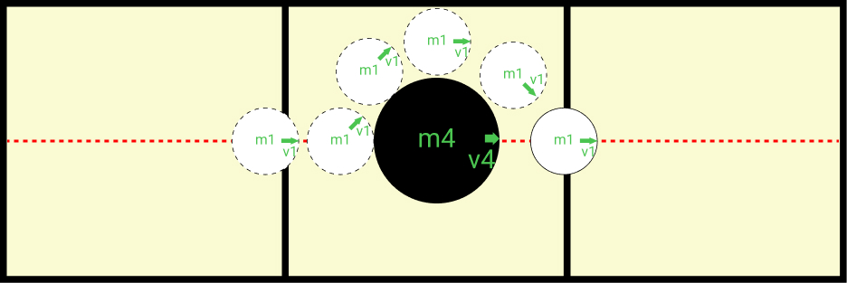

Hình 3: Quái nhanh vượt quái chậm

* Khối lượng và vận tốc của quái được trình bày cụ thể trong file excel về boss và monster

#### Quái vật cầm bóng bay

* Ở mỗi vòng, trong số các quái vật trên sân đối phương của vòng đó sẽ có 01 quái vật cầm bóng bay (thời điểm xuất hiện là ngẫu nhiên)
* Chỉ người chơi mới nhìn được bóng bay trên sân đối phương (đối phương vẫn thấy quái vật đó hiện ra nhưng nó sẽ không cầm bóng bay)
* Trên quả bóng bay sẽ hiển thị hình ảnh 1 gesture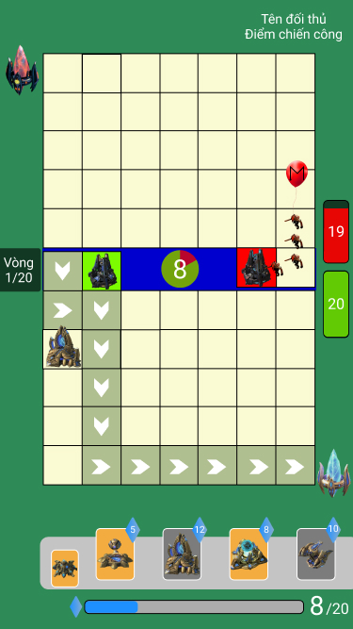
* Nếu người chơi thực hiện được gesture, quái vật đó sẽ được hồi toàn bộ máu, tăng 20% máu tối đa, tăng thêm 50% kích cỡ và đi kèm 1 trong 2 hiệu ứng:

1. Tăng 10% máu cho quái nằm trong bán kính 2 ô (không tính bản thân nó)
2. Tăng 100% tốc độ chạy cho quái nằm trong bán kính 2 ô (không tính bản thân nó)

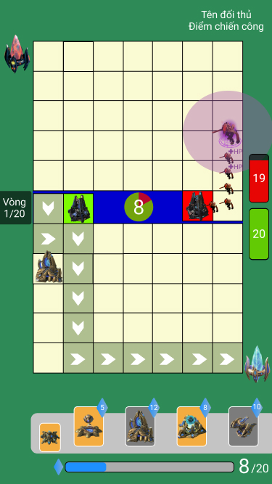

* Người chơi chỉ được thực hiện gesture trong lúc quả bóng bay tồn tại
* Bóng bay sẽ biến mất nếu quái vật cầm bóng bay bị tiêu diệt

#### Khu vực phòng thủ

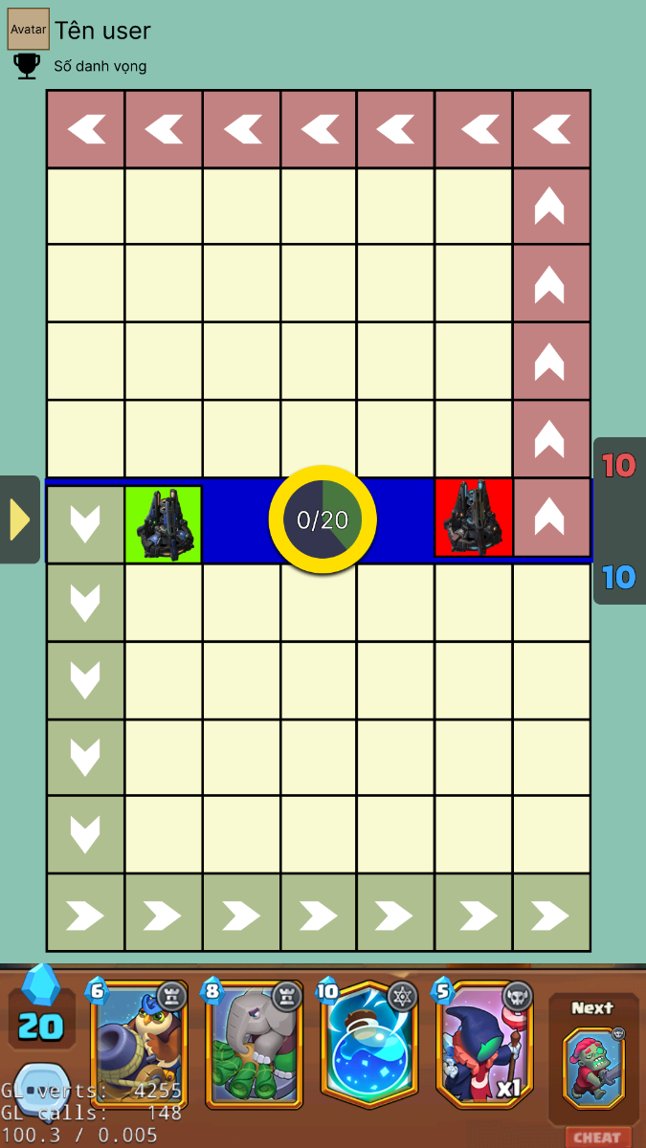

* 2 người chơi đều có 1 khu vực phòng thủ riêng biệt
* Người chơi sẽ thấy khu vực phòng thủ của mình ở bên dưới và đối thủ ở bên trên
* Khu vực phòng thủ sẽ là một sân có diện tích 7x5 ô
* Sẽ có nhiều loại ô đất xuất hiện và vị trí các ô đất sẽ khác nhau trong mỗi ván chơi
* Hầu hết các ô đất sẽ vừa cho phép quái đi qua, vừa cho phép người chơi đặt trụ lên

#### Đường Quái Đi Bộ di chuyển

* Quái đi bộ sẽ liên tục tự động tìm đường theo tiêu chí sau:
  + Là đường đi ngắn nhất để đi từ Cổng Ra tới Trụ Chính
  + Quái không đi qua trụ, ô có hố và ô có cây (sẽ được giải thích ở 2.3.2.8)
  + Quái sẽ sẽ liên tục đi thẳng và chỉ rẽ khi không thể đi thẳng nữa hoặc việc đi thẳng khiến cho đường đi hiện tại không còn là đường đi ngắn nhất nữa
* Mỗi quái sẽ tìm đường một cách độc lập (trên sân **có thể** có những đường đi khác nhau)
* Người chơi có thể đặt trụ lên đường quái đi, từ lúc chọn đặt trụ tới khi trụ xuất hiện trên map sẽ có 1s chờ (chi tiết ở 4.1), trong thời gian 1s đó quái sẽ tìm đường như sau:
  + Quái đã đi qua hoặc đang ở trên ô có trụ đặt lên sẽ tiếp tục đi tiếp đường cũ (đường khi chưa có trụ)
  + Quái chưa đi qua ô có trụ đặt lên sẽ đi theo đường mới (đường khi đã có trụ)
* Khi ván chơi bắt đầu và khi người chơi lựa chọn xây dựng trụ sẽ có FX sáng hiển thị đường đi của quái vật đi từ Cổng Ra tới Trụ Chính

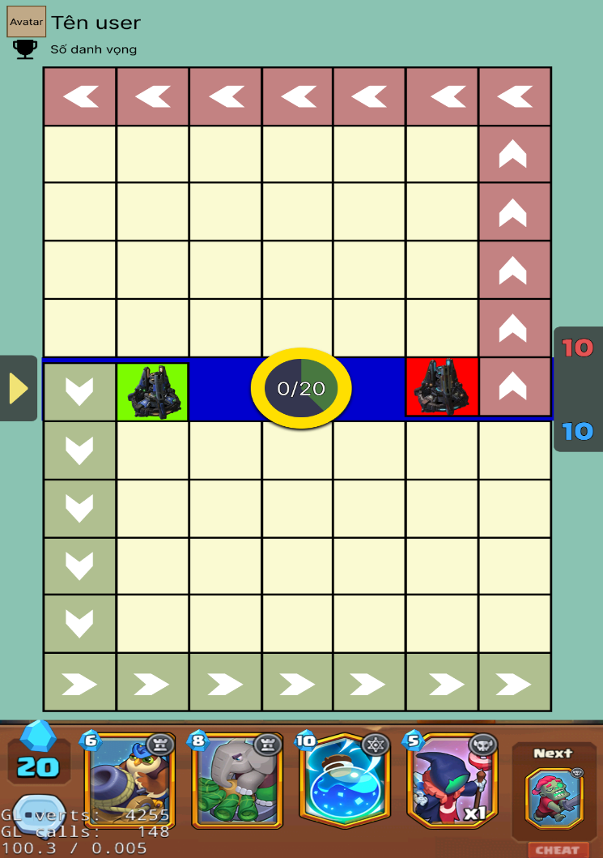

* + FX hiển thị đường đi cũng thay đổi khi vị trí đặt trụ thay đổi

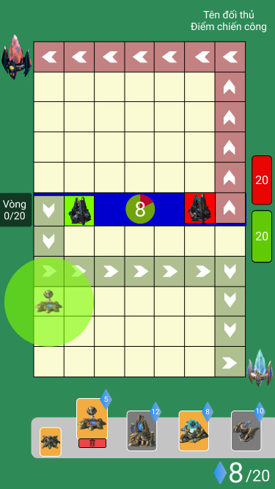

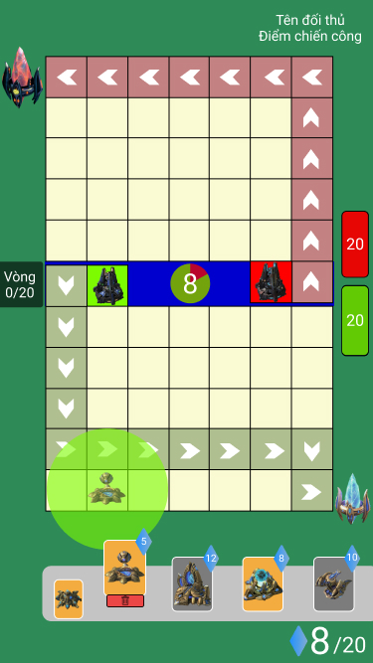  
Hình ảnh minh hoạ

#### Đường Quái Bay di chuyển

* Quái Bay sẽ không bị chặn lại bởi các loại địa hình và tháp trụ
* Quái Bay sẽ luôn di chuyển theo đường đi như hình dưới

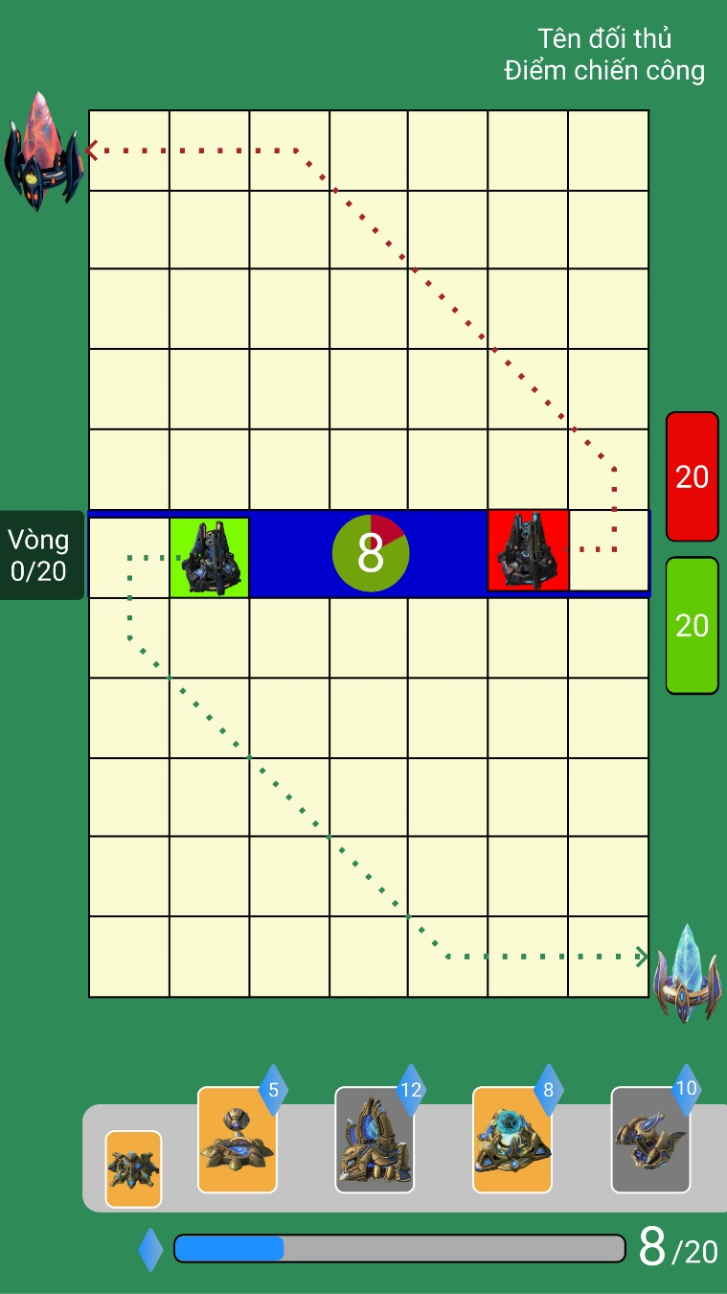

#### Ô đất

Sẽ có 6 loại ô đất xuất hiện trên khu vực phòng thủ bao gồm:

* Ô bình thường



* + Có thể đặt trụ lên
  + Quái vật có thể đi qua
* Ô có cây



* + Không thể đặt trụ lên
  + Quái vật đi bộ không thể đi qua
  + Có thể bị phá huỷ (có một lượng HP) để trở thành một ô đất bình thường
* Ô có hố



* + Không thể đặt trụ lên
  + Quái vật đi bộ không đi qua hố
  + Quái chạm vào hố sẽ chết ngay lập tức
  + Không thể bị phá huỷ
* Ô tăng sát thương



* + Có thể đặt trụ lên
  + Quái vật đi bộ có thể đi qua
  + Tăng sát thương cho trụ đặt lên trên
* Ô tăng tốc bắn



* + Có thể đặt trụ lên
  + Quái vật đi bộ có thể đi qua
  + Tăng tốc độ bắn cho trụ đặt lên trên
* Ô tăng tầm bắn

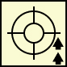

* + Có thể đặt trụ lên
  + Quái vật đi bộ có thể đi qua
  + Tăng tầm bắn của trụ đặt lên trên

|  |  |  |  |  |
| --- | --- | --- | --- | --- |
| Loại ô đất | Đặt trụ lên | Quái đi bộ đi qua | Có thể phá | Có tương tác |
| Ô bình thường | O | O | X | X |
| Ô có cây | X | X | O | X |
| Ô có hố | X | X | X | O |
| Ô tăng sát thương | O | O | X | O |
| Ô tăng tốc bắn | O | O | X | O |
| Ô tăng tầm bắn | O | O | X | O |

* Vị trí đặt các ô sẽ được Procedural Generated (xem file *Procedural Generation*)

#### Trụ chính

* Mỗi người chơi khi vào ván sẽ sở hữu 1 Trụ Chính
* Trụ Chính luôn nằm ở vị trí xác định trong mọi ván chơi
* Trụ Chính không có khả năng tấn công
* So sánh Máu Trụ Chính 2 bên để xác định kết quả trận đấu
  + Bên nào để máu giảm xuống 0 thì sẽ thua ngay
  + Cuối trận bên Trụ Chính bên nào còn nhiều máu hơn sẽ thắng
  + Cuối trận khi cả 2 Trụ Chính có số máu bằng nhau thì hai bên sẽ hoà
* Khi Trụ Chính bị quái hoặc boss chạm vào, người chơi sẽ được cộng

#### Năng lượng

* Năng Lượng là đơn vị được dùng để người chơi xây tháp trụ, dùng phép thuật, dùng lính quái thông qua việc sử dụng thẻ bài
* Năng Lượng kiếm được khi tiêu diệt quái
* Mỗi loại quái sẽ kiếm được số NL khác nhau
* Khi bắt đầu vào ván chơi mỗi người chơi sẽ sở hữu 15 Năng Lượng để có thể xây dựng nhưng công trình đầu tiên
* Mỗi khi Trụ Chính mất 1 máu, người chơi sẽ được nhận ngay 10 Năng Lượng

#### Bảng điều khiển



* Bảng điều khiển nằm dưới cùng
* Bảng điều khiển gồm các công trình, lính quái và phép thuật được hiển thị dưới dạng thẻ bài
* Mỗi thẻ bài sẽ có yêu cầu số năng lượng riêng
* Khi chưa có đủ số năng lượng để sử dụng, thẻ bài đó sẽ bị disable
* Những thẻ bài đủ năng lượng sử dụng sẽ enable
* Mỗi lần trên bảng điều khiển chỉ hiển thị ngẫu nhiên 4 thẻ trong 8 thẻ bài người chơi mang vào
* Khi sử dụng 1 thẻ bài lập tức hệ thống sẽ ngẫu nhiên lấy thêm 1 thẻ bài khác trong 8 thẻ bài người chơi mang vào
* Bên cạnh 4 thẻ bài người chơi được sử dụng là thẻ bài tiếp theo xuất hiện
* Người chơi có 2 cách dùng thẻ bài (chi tiết ở mục 4.):
  + Kéo thả: kéo thẻ vào vị trí sử dụng
  + Tap chọn: chọn thẻ và chọn vị trí sử dụng
* Cách sử dụng thẻ sẽ tùy vào từng loại thẻ: công trình, thả quái, thả phép…
* Hủy Thẻ
  + Người chơi có thể hủy thẻ hiện tại đang nằm trên Bảng Điều Khiển
  + Khi nhấc thẻ lên phía bên dưới thẻ sẽ hiển thị button Hủy

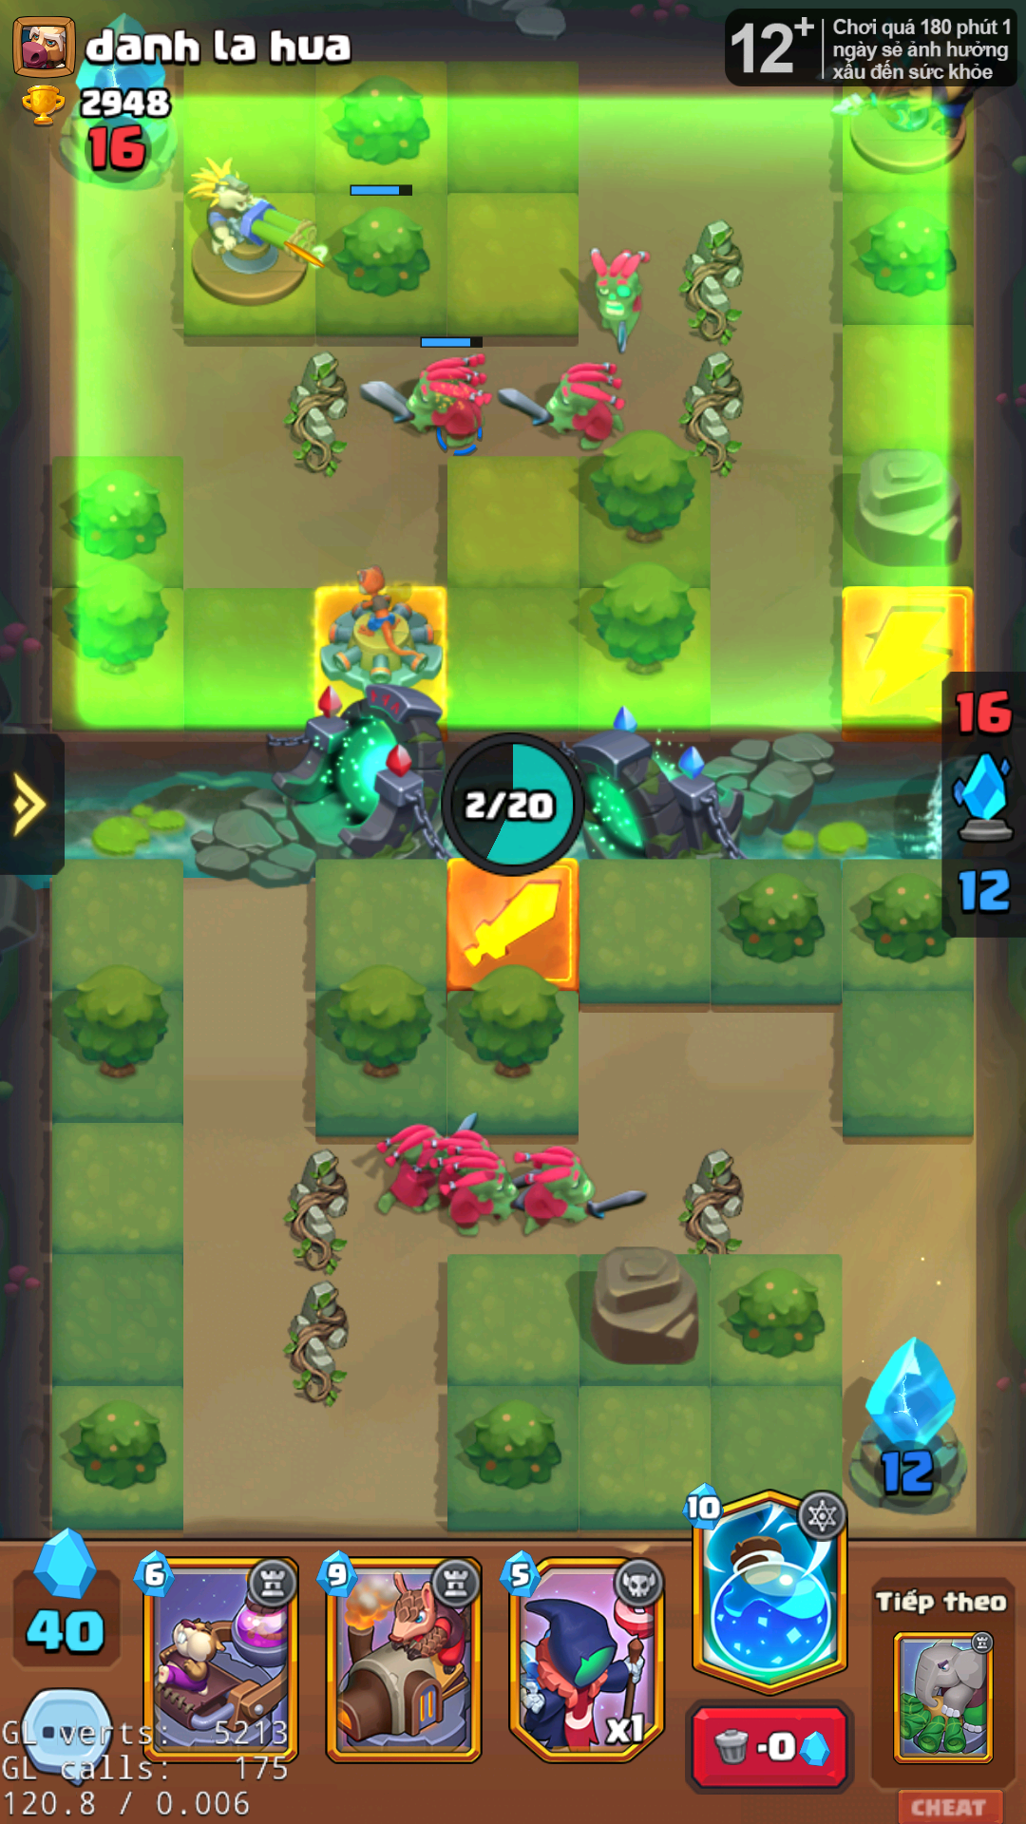

* + Hủy thẻ ngưởi chơi sẽ phải trả 5 Năng Lượng
  + Ấn hủy thẻ sẽ biến mất và được thay thế bằng thẻ tiếp theo
  + Trường hợp người chơi không đủ Năng Lượng để hủy sẽ có thông báo 3s:

*“Không đủ năng lượng để hủy thẻ”*

#### Tháp trụ

* Tháp trụ là các công trình mà người chơi có thể xây dựng trên khu vực phòng
* Tháp trụ sẽ thay đổi đường di chuyển của quái vật nếu được xây dựng trên đường đi trước đó của chúng
* Có 3 loại tháp trụ: Hỗ Trợ và Tấn Công và Ma Thuật
* Trụ Hỗ Trợ sẽ giúp tăng sức mạnh của các tháp trụ gần đó
* Trụ Ma Thuật sẽ bắn quái và gây hiệu ứng lên quái
* Trụ Tấn Công sẽ tấn công quái vật nằm trong tầm bắn của nó
* Trụ Tấn Công sẽ liên tục tấn công mục tiêu cho tới khi mục tiêu đó bị tiêu diệt hoặc đi ra khỏi tầm bắn
* Trụ có thể được phá huỷ và cung cấp cho người chơi một nửa NL đã dùng để xây
* Trụ tấn công có 4 cách chọn mục tiêu tấn công khác nhau:
  + Mục tiêu gần nhất: Mỗi khi tìm mục tiêu mới, trụ sẽ lựa chọn mục tiêu gần mình nhất trong tầm bắn
  + Mục tiêu xa nhất: Mỗi khi tìm mục tiêu mới, trụ sẽ lựa chọn mục tiêu xa mình nhất trong tầm bắn
  + Mục tiêu khoẻ nhất: Mỗi khi tìm mục tiêu mới, trụ sẽ lựa chọn mục tiêu nhiều máu hiện tại nhất trong tầm bắn
  + Mục tiêu yếu nhất: Mỗi khi tìm mục tiêu mới, trụ sẽ lựa chọn mục tiêu nhiều máu hiện tại nhất trong tầm bắn

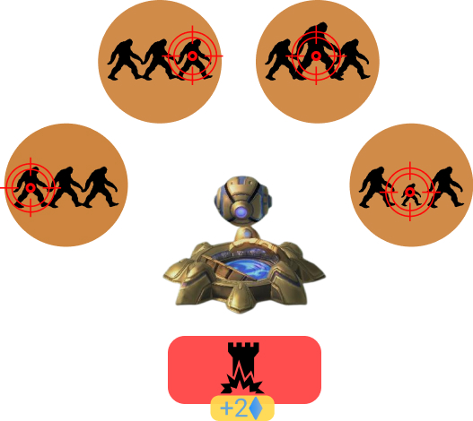

* Người chơi có thể lựa chọn phá huỷ hoặc thay đổi cách xác định mục tiêu của trụ bằng cách tap vào trụ đó trên sân chơi

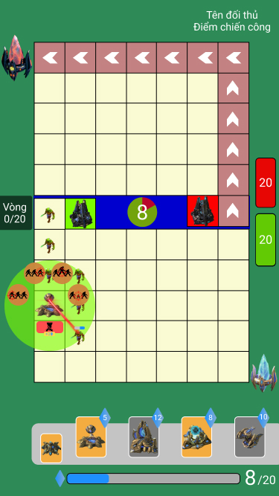

# Timeline trận đấu

## Khởi đầu ván chơi

* Mỗi người chơi nhận 15 NL và hiển thị 5 thẻ bài ngẫu nhiên (tính cả thẻ bài được xem trước) trong 8 thẻ bài họ chọn mang vào ván chơi
* 5 thẻ bài đầu tiên trong đó phải có 2 thẻ bài tháp trụ
* Vào trận đấu sẽ bắt đầu đếm ngược 15s ở Cổng Ra Quái để bắt đầu đợt đầu tiên
* Người chơi có thể đổi thẻ 1 lần đầu miễn phí khi vào trận
* Từ lần thứ 2 trở đi người chơi sẽ mất phí là 5NL

## Các vòng chơi

* Mỗi trận đấu sẽ diễn ra trong 20 đợt quái
* Đợt quái sẽ được hiển thị ở giữa màn hình trên đồng hồ đếm ngược



* Khi quái ra đợt tiếp theo số sẽ nhảy lên
* Khi ở các wave đặc biệt số sẽ có màu đặc biệt để báo hiệu: 5 - 10 – 15 – 20
* Trận đấu kết thúc khi boss cuối cùng ở cả 2 bên chết (Bị tiêu diệt bởi tháp hoặc chạm vào trụ chính)

# Sử dụng thẻ bài

* Thẻ bài có thể được user sử dụng trong trận đấu bằng thao tác tap hoặc kéo thả
* Sau khi sử dụng 1 thẻ, user phải chờ thêm 1s để có thể được sử dụng thẻ tiếp theo

## Tháp trụ

* Tháp trụ giúp người chơi phòng thủ các đợt quái vật
* Tháp trụ có thể được đặt lên hầu hết các ô đất (xem chi tiết hơn tại 2.3.2.8)
* Khi có đủ NL, thẻ tháp trụ sẽ có thể sử dụng được
* Thao tác sử dụng: (2 cách)

1. Tap lên thẻ

* Khi tap lên thẻ, đường đi của quái vật sẽ hiển thị sáng lên đồng thời một biểu tượng của trụ sẽ xuất hiện bên ngoài vùng phòng thủ và nằm ngay trên thẻ bài đó
* Tầm bắn của trụ cũng sẽ hiển thị

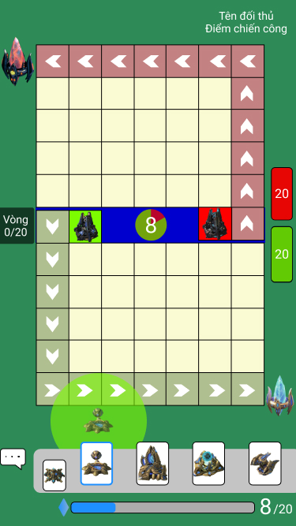

* Người chơi lúc này có thể nhấn chọn một ô đất bên trên bản đồ để đặt trụ vào
* Nếu công trình đủ điều kiện để xây dựng tại vì trí đó, tầm bắn của trụ sẽ có màu xanh

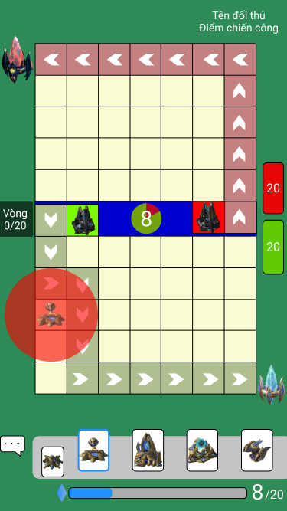

* + Một công trình sẽ không thể xây được nếu ô đó đã có sẵn 1 công trình (khác loại hoặc đạt max cấp) hoặc việc xây dựng công trình ở đó khiến ít nhất 1 quái vật không thể tìm được đường đi tới Trụ Chính
  + Khi này, nếu người chơi thả tay ra sẽ không xây dựng
* Nếu user giữ ngón tay chưa thả ra sẽ hiển thị bóng mờ công trình, và user có thể di chuyển sang xây ở vị trí khác. Thả ngón tay ra sẽ xây công trình
* Công trình sẽ xuất hiện sau 1s chờ

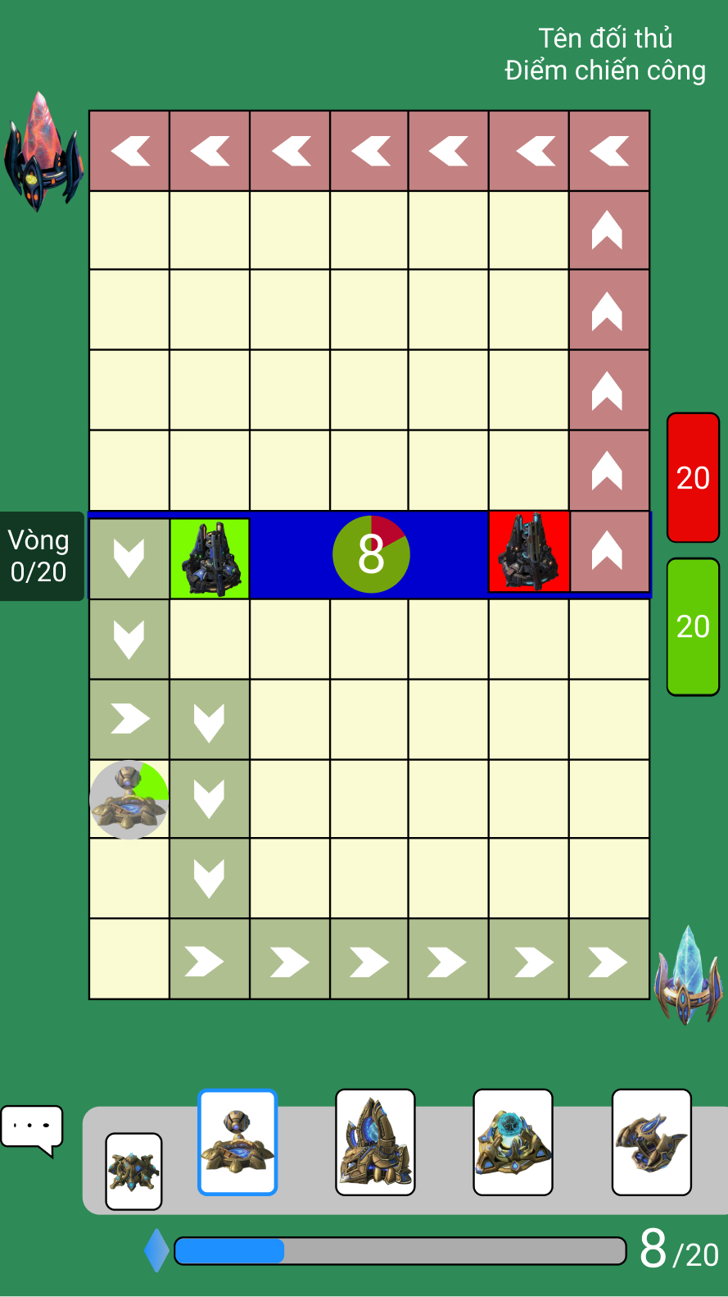

* Tap lại vào thẻ đó để bỏ chọn thẻ

1. Kéo thả thẻ

* Người chơi có thể xây dựng công trình bằng cách tap giữ vào thẻ bài công trình cần sử dụng kéo đến vị trí cần xây dựng và thả tay ra để tiến hành xây
* Rule hiển thị màu nền công trình và thông báo tương tự như cách trên

### Nâng cấp tháp trụ

* Để nâng cấp công trình người chơi phải sử dụng đúng thẻ công trình đó để nâng cấp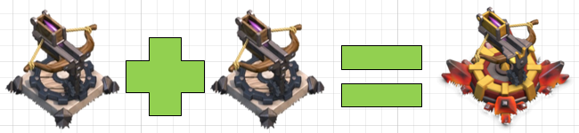
* Đặt trùng thẻ công trình lên công trình đã có hiện tại sẽ nâng cấp công trình trên map
* Người chơi có thể sử dụng hành động tap hoặc kéo thả như khi xây công trình để nâng cấp tháp trụ
* Nâng cấp công trình sẽ mất 1s chờ như khi xây công trình mới
* Cấp tối đa của tháp trụ là cấp 3
* Nâng cấp công trình sẽ tăng sức mạnh của công trình đó: Sát Thương – Tốc Bắn – Khoảng Cách (tùy vào từng loại công trình)
* Công trình đạt cấp max tại lv.3 sẽ kích hoạt kỹ năng của công trình đó

### Bán trụ

* Người chơi có thể bán công trình đã xây bằng cách tap vào công trình đó và lựa chọn Hủy. Bán công trình sẽ được trả lại 50% số lượng NL đã dùng để xây

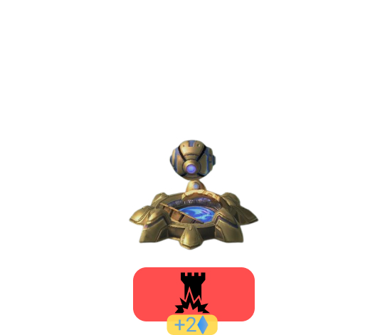

## Thẻ quái vật

* Thẻ quái vật được sử dụng để thả lên sân của đối phương
* Sau khi được sử dụng, quái vật sẽ xuất hiện ngay lập tức ở Cổng Ra của đối phương
* Thao tác sử dụng (2 cách):

1. Tap
   * Người chơi có thể tap vào thẻ quái vật để lựa chọn thẻ đó
   * Cổng Ra Quái của đối thủ sẽ sáng lên kèm hiển thị mũi tên gợi ý người chơi, sau khi người chơi lựa chọn thẻ quái vật
   * Người chơi có thể nhấn vào bất cứ điểm nào trên sân của đối thủ để lựa chọn thả quái
   * Nhấn vào bất cứ vị trí nào khác hoặc vào thẻ sẽ huỷ lựa chọn thẻ quái vật đó
   * Quái do người chơi thả cũng sẽ có hành vi di chuyển như quái hệ thống
2. Kéo thả

* Người chơi có thể kéo thẻ bài quái vật sang sân của đối phương để sử dụng thể bài đó
* Trong lúc người chơi giữ thẻ bài, Cổng Ra Quái của đối thủ cũng sẽ sáng lên và hiển thị mũi tên
* Nếu người chơi thả tay ra ở bất kỳ vị trí nào ngoài sân của đối phương hoặc kéo về vị trí lá bài thì lá bài đó sẽ không được chọn nữa
* Khởi đầu trận, thẻ quái sẽ chỉ hiển thị số lượng quái trong thẻ là 1 và NL yêu cầu là $1×x$
* Khi số lượng công trình tăng lên thì số lượng quái hiển thị trong thẻ sẽ tăng lên n và NL yêu cầu sử dụng là $n×x$
* Tiêu diệt quái do người chơi thả ra sẽ không được nhận năng lượng

## Thẻ phép thuật

* Thẻ phép thuật khi được sử dụng sẽ đem lại những tác dụng khác nhau
* Mỗi phép thuật có một vùng tác động khác nhau
* Có 2 loại thẻ phép thuât: Dùng Lên Sân Người Chơi và Dùng Lên Sân Đối Thủ
* Thao tác sử dụng (2 cách):

1. Tap
   * Người chơi có thể tap vào thẻ phép thuật để lựa chọn thẻ đó
   * Sân của người chơi hoặc sân của đối thủ sẽ sáng lên (tuỳ vào phép thuật đó có thể tác động lên sân nào) khi người chơi chọn thẻ phép thuật
   * Sau khi đã chọn thẻ phép thuật, người chơi có thể nhấn vào bất cứ ô nào trên sân đang hiện sáng lên để sử dụng phép thuật ngay lập tức
   * Nhấn vào bất cứ vị trí nào khác hoặc vào thẻ đó sẽ huỷ lựa chọn thẻ phép thuật đó
2. Kéo thả
   * Người chơi có thể kéo thẻ bài phép thuật để sử dụng phép thuật đó
   * Trong lúc người chơi giữ thẻ bài, sân mà phép thuật đó có thể sử dụng được lên sẽ hiện sáng
   * Người chơi kéo thẻ bài đó và thả tay ra ở ô thuộc sân có thể được sử dụng thì phép thuật này sẽ được sử dụng ngay lập tức
   * Người chơi kéo và thả thẻ bài ở bất kỳ vị trí nào khác hoặc kéo thẻ về vị trí cũ sẽ huỷ lựa chọn thẻ phép thuật đó

# Một số nội dung phụ

* Nếu user đang ở trong trận mà bị disconnected thì trận đấu vẫn tiếp tục diễn ra, khi họ vào lại game thì sẽ được reconnect và chơi tiếp trận đấu
* Mỗi round sẽ chỉ có tối đa 01 boss xuất hiện